テスト

### Rのコードと出力

plot(1:10)

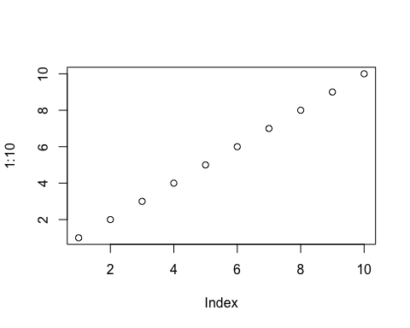

### 画像ファイル

リンクは""で囲まない (囲むとエラーが起こる  
knit時に"pandoc: Could not find image"が出たが、pandocをアップデート (ver 1.16.0.2) したら解決した  
画像ファイルはRmdファイルと同じフォルダに置くと楽  
  
相対パスでも指定可能  
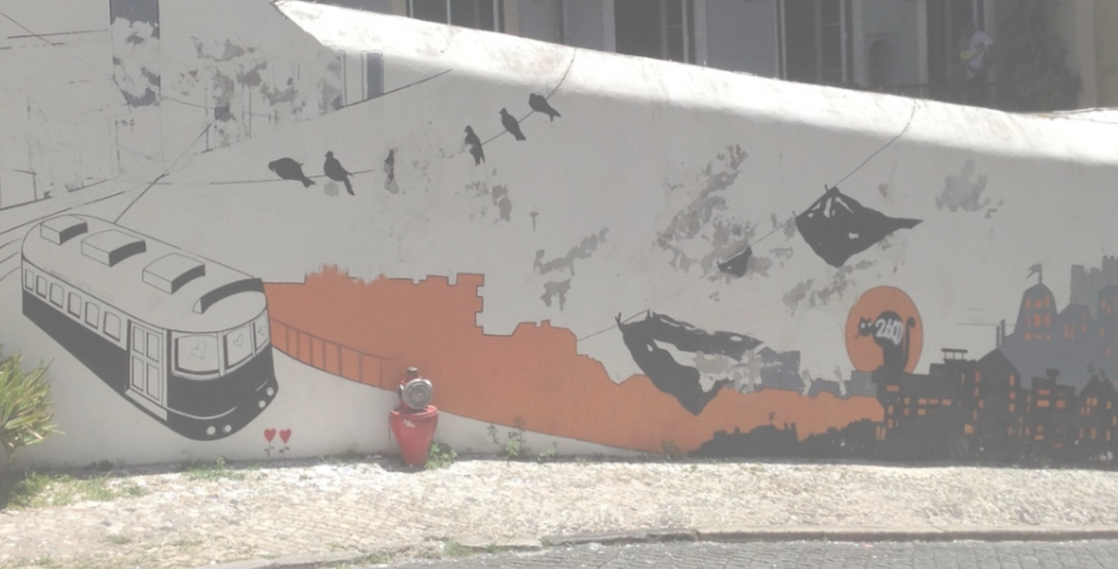

### 数式

インライン表示  
例 $\sin^{2}x+\cos^{2}x=1$ です

ブロック表示

$$y_{i}=μ+ϵ_{i},$$

実行環境 pandoc 1.16.0.2  
OS: OS X 10.11.3 (El Capitan)  
Word: Office 2016 for Mac

devtools::session_info()

## Session info --------------------------------------------------------------

## setting value   
## version R version 3.2.3 (2015-12-10)  
## system x86_64, darwin14.5.0   
## ui X11   
## language (EN)   
## collate en_US.UTF-8   
## tz Asia/Tokyo   
## date 2016-03-07

## Packages ------------------------------------------------------------------

## package * version date source   
## devtools 1.9.1 2015-09-11 CRAN (R 3.2.0)  
## digest 0.6.8 2014-12-31 CRAN (R 3.1.2)  
## evaluate 0.8 2015-09-18 CRAN (R 3.1.3)  
## formatR 1.2.1 2015-09-18 CRAN (R 3.1.3)  
## htmltools 0.3 2015-12-29 CRAN (R 3.2.3)  
## knitr 1.11 2015-08-14 CRAN (R 3.2.3)  
## magrittr 1.5 2014-11-22 CRAN (R 3.1.2)  
## memoise 0.2.1 2014-04-22 CRAN (R 3.1.0)  
## rmarkdown 0.9.2 2016-01-01 CRAN (R 3.2.3)  
## stringi 1.0-1 2015-10-22 CRAN (R 3.1.3)  
## stringr 1.0.0 2015-04-30 CRAN (R 3.1.3)  
## yaml 2.1.13 2014-06-12 CRAN (R 3.1.0)